№ | Итем ТЕСТ 2(Л) | Баллы
I. Алгебра
1 | Вычислите значение выражения: .  Решение:  Ответ:_______________________________________________________________________ | L  0  1  2  3  4  5 |  |  |  |  | L  0  1  2  3  4  5
2 | Дан многочлен $P\left(X\right)=5X^{3}−2X^{2}+X−4$. Определите остаток деления многочлена $P(X)на бином Х+2$  Решение:  Ответ:_______________________________________________________________________ | L  0  1  2  3  4  5 |  |  |  |  | L  0  1  2  3  4  5
3 | Решите на множестве $R$неравенство $\sqrt{6+5х}≤3+2x$  Решение:  Ответ:_______________________________________________________________________ | L  0  1  2  3  4  5  6  7  8 |  |  |  |  | L  0  1  2  3  4  5  6  7  8
4 | 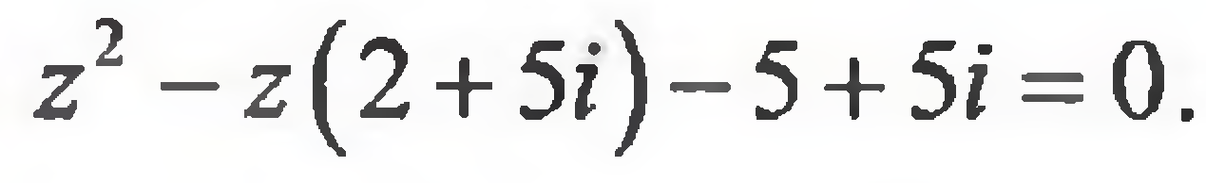  Решите на множестве C уравнение  Решение:  Ответ:________________________________________________________________________ | L  0  1  2  3  4  5 |  |  |  |  | L  0  1  2  3  4  5
5 | Определите действительные значения х, для которых матрица обратима  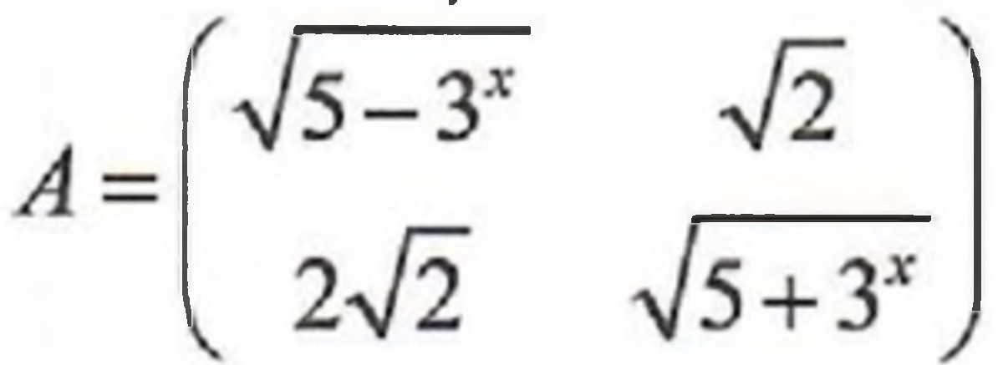  Решение:  Ответ:________________________________________________________________________. | L  0  1  2  3  4  5  6  7  8 |  |  |  |  | L  0  1  2  3  4  5  6  7  8
II. Геометрия
6 | Дана равнобедренная трапеция ABCD с меньшей основанием DC = 14 см. Определите периметр трапеции, если высота трапеции CE = EB = 8 см, Е$∈$AB  Решение:  Ответ:_______________________________________________________________________. | L  0  1  2  3  4  5 |  |  |  | L  0  1  2  3  4  5
7 | Определите общую площадь правильной четырехугольной пирамиды с боковым ребром $10 см$ и высотой $5 см$.  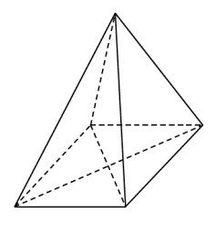  Решение:  Ответ:________________________________________________________________________ | L  0  1  2  3  4  5  6  7  8 |  |  |  | L  0  1  2  3  4  5  6  7  8
8 | Пусть $ABC$ — треугольник $с AC = 10 см и m(∠ABC) = 45°$. Окружность диаметром $AC$ пересекает сторону $AB$ в точке $K$, так что $AK = 6 см$. Вычислите косинус угла $BCA$.  Решение:  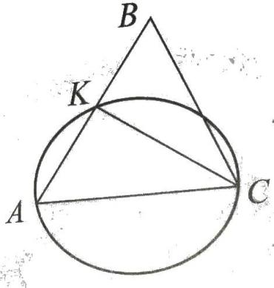  Ответ:________________________________________________________________________ | L  0  1  2  3  4  5  6  7  8 |  |  |  | L  0  1  2  3  4  5  6  7  8
III. Математический анализ
9 | Изучите монотонность функции $(а_{n})_{n≥1},а_{n}=\frac{n+3}{n+2}$  Решение:  Ответ:________________________________________________________________________. | L  0  1  2  3  4  5 |  |  | L  0  1  2  3  4  5
10 | $$Дана функция f :R \backslash \left\{−3\right\}→R, f\left(x\right)=\frac{{3x}^{2}}{x+3}$$
 | а) Определить локальные экстремумы функции $f$.  Решение:  Ответ:_______________________________________________________________________ | L  0  1  2  3  4  5  6  7  8 |  | L  0  1  2  3  4  5  6  7  8
 | б) Определить наклонную асимптоту в точке $+∞$ графика функции $f$.  Решение:  Ответ:_______________________________________________________________________ | L  0  1  2  3  4  5  6  7  8 |  | L  0  1  2  3  4  5  6  7  8
 | в) Вычислите $\int_{4}^{64}{\frac{f(x)(x+3)}{x(1+\sqrt{x})}dx}$  Решение:  Ответ:________________________________________________________________________ | L  0  1  2  3  4  5  6  7  8 |  | L  0  1  2  3  4  5  6  7  8
ЭЛЕМЕНТЫ КОМБИНАТОРИКИ. БИНОМ НЬЮТОНА. ЭЛЕМЕНТЫ ТЕОРИИ ВЕРОЯТНОСТЕЙ И МАТЕМАТИЧЕСКОЙ СТАТИСТИКИ
11 | Завод имеет 3 склада для хранения выпускаемого оборудования. Вероятность того, что машина на первом складе неисправна, равна $\frac{1}{10}$, вероятность того, что машина на втором складе неисправна, равна $\frac{1}{15}$, вероятность того, что машина на третьем складе неисправна, равна $\frac{3}{40}$. Выделяется по одной машине с каждого склада. Вычислите вероятность того, что две из этих машин окажутся неисправными.  Решение:  Ответ:_______________________________________________________________________ | L  0  1  2  3  4  5  6  7  8 | L  0  1  2  3  4  5  6  7  8
12 | Определить количество рациональных членов в биномиальном разложении ${\left(2\sqrt{5}+4\sqrt[3]{2}\right)}^{50}.$  Решение:  Ответ:_______________________________________________________________________ | L  0  1  2  3  4  5  6  7  8 | L  0  1  2  3  4  5  6  7  8

